BUSINESS
La Universidad de Nevada, Las Vegas integra Sennheiser TeamConnect Ceiling 2 como elemento central en su innovadora solución AV para el aula 'RebelFlex'
Después de una exitosa fase piloto, la Universidad de renombre internacional implementa 58 aulas polivalentes con TeamConnect Ceiling 2

NOVIEMBRE 16, 2021

Una universidad de investigación de clase mundial que se enorgullece de su diversidad y programas académicos competitivos en hospitalidad, derecho y muchas otras disciplinas, la Universidad de Nevada, Las Vegas (UNLV) se enfrentó a un conjunto de desafíos técnicos sin precedentes en medio de la pandemia mundial de COVID-19. Con una población estudiantil diversa de todo el mundo y una incertidumbre persistente sobre cómo afectaría la pandemia al aprendizaje en persona, la Universidad tomó medidas decisivas para implementar un escenario de aula híbrido y flexible que pudiera adaptarse tanto al aprendizaje en persona como a distancia. La nueva solución incluyó varios micrófonos Sennheiser TeamConnect Ceiling 2 (TCC2), que se están implementando en 58 aulas de usos múltiples en todo el campus.
El rector solicitó un 'plan grande y audaz' que ayudaría tanto a los profesores como a los estudiantes a navegar en un entorno de aprendizaje desafiante, al tiempo que proporcionaría un valor duradero a la universidad en general. El especialista senior en sistemas AV / TI, Frank Alaimo, y el especialista en sistemas de control del aula, Michael Theil, acorralaron al equipo de TI de la Universidad y elaboraron un plan. "Era lo que me gusta llamar la navaja suiza de las aulas porque es una clase típica, pero agregamos g|rabación de clases y conferencias web en las salas", explica Alaimo. "Ahora la sala tiene capacidades síncronas y asincrónicas, capacidades de grabación, capacidades en vivo 'en la sala', lo tiene todo".

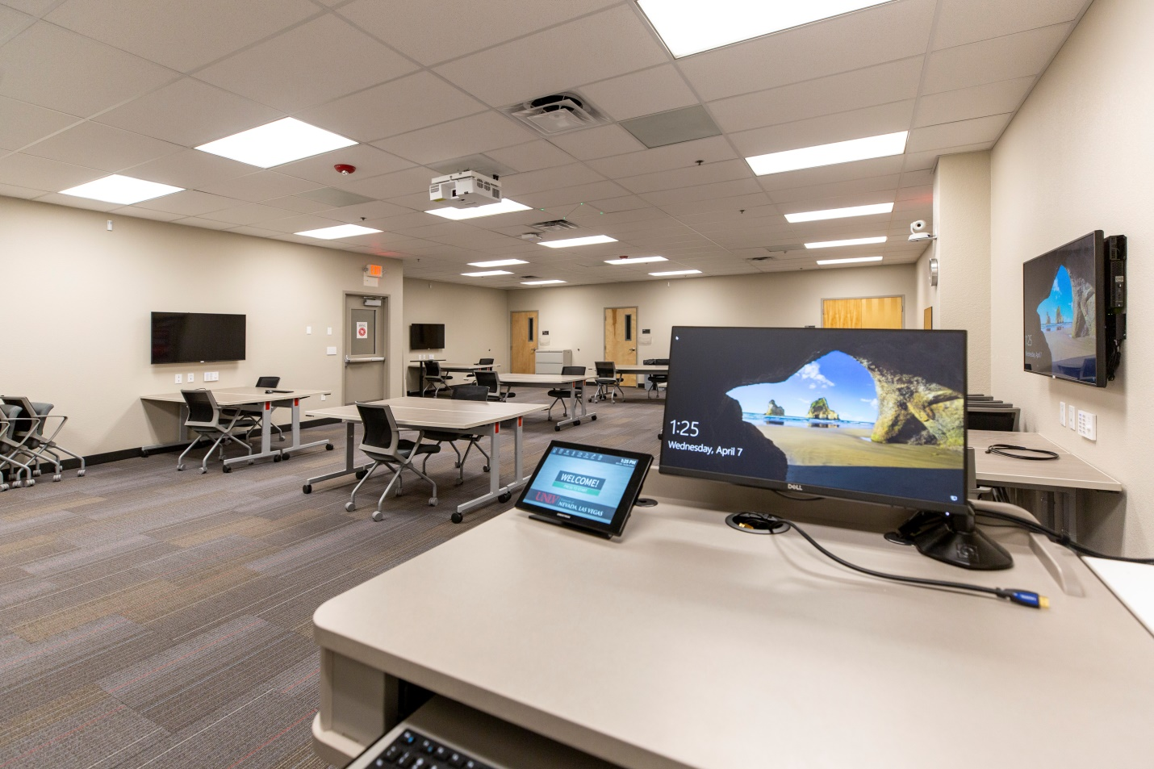
La Universidad de Nevada, Las Vegas, ha implementado 58 aulas de usos múltiples, cada una de las cuales incluye la solución de micrófono TeamConnect Ceiling 2 de Sennheiser (foto cortesía de UNLV)

Un requisito específico de la administración era que cada habitación debía ser una "copia al carbón" técnica de la otra. “Si bien las habitaciones pueden ser de diferentes tamaños y contener diferentes muebles, era importante para nosotros ofrecer una funcionalidad similar en cada habitación”, menciona Alaimo. "Una cosa que queríamos garantizar a nuestros instructores era que cuando pasen de un edificio a otro, el panel táctil sería exactamente el mismo y podrán grabar clases mientras disfrutan de conferencias A / V de alta calidad".

La nueva aula híbrida, apodada cariñosamente RebelFlex en honor a la propia mascota de la Universidad, fue una evolución natural: “Ya teníamos instalados SpeechLine Digital Wireless y Sennheiser Control Cockpit de Sennheiser, y agregamos el TCC2 como parte de nuestra solución general de conferencias web”, Alaimo menciona. "Ahora, el instructor tiene un micrófono en el atril y el TCC2 puede capturar tanto a los estudiantes como al instructor, en caso de que decida dar una conferencia mientras se mueve por la sala".

La tecnología patentada micrófono de techo con tecnología dinámica de formación de haces en el TCC2 es particularmente útil en un aula con muchos estudiantes participantes: “Los micrófonos captan voces muy rápido y pueden moverse a donde sea que esté hablando un estudiante, y luego pueden rebotar de un lado a otro según sea necesario”, Dice Theil. “Esto también simplifica nuestra vida en TI, por lo que no tenemos que hacer ajustes en el micrófono. Eso es un gran ahorro de tiempo”.

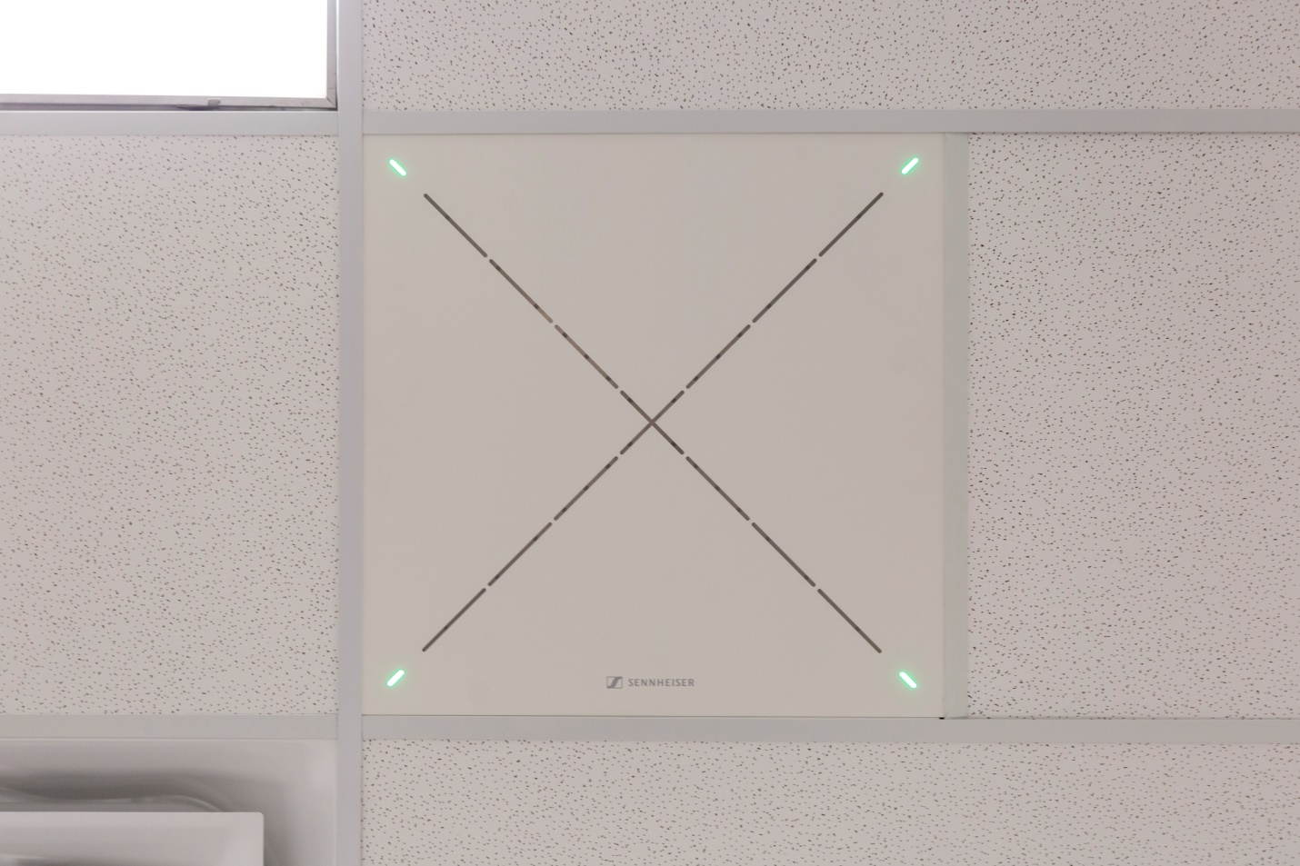
Sennheiser TeamConnect Ceiling 2 fue fácil de instalar y una parte integral de la solución de aula híbrida RebelFlex de UNLV (Fotografía de cortesía de UNLV)
RebelFlex con causa
El "primer" RebelFlex se implementó en el centro de la facultad de UNLV, y el equipo de TI luego brindó recomendaciones sobre cómo migrar aulas nuevas y existentes a entornos más nuevos y de vanguardia "de alta flexibilidad". “El concepto fue un poco abrumador para los instructores al principio, así que como parte del programa piloto de RebelFlex, incluimos un asistente de RebelFlex en cada sala para brindar apoyo, de modo que los instructores pudieran permanecer enfocados en su agenda durante la implementación inicial”, menciona Alaimo.

El lanzamiento principal consistió en 58 aulas: “Tomamos ocho salones que teníamos en el campus que ya tenían una cámara y un dispositivo de grabación Pasnapto y los convertimos en salones RebelFlex”, menciona Alaimo. "Las 50 aulas restantes son completamente nuevas, con equipos que incluyen los micrófonos Sennheiser TCC2". Ahora que la implementación está en marcha, RebelFlex se ha popularizado entre la administración y la población estudiantil: "Ya estamos recibiendo comentarios positivos", menciona Theil. “Tenemos maestros que nos llaman y nos dicen: 'Necesito que conviertas mi habitación en una habitación RebelFlex para mañana'. Además, estamos viendo un impulso de nuestra administración para tener más y más habitaciones en línea”.

Los salones de clase de RebelFlex varían en tamaño, desde 25 asientos hasta 179 asientos; los salones de mayor tamaño son atendidos por un par de unidades TCC2. Además de varias aulas más de RebelFlex que se encuentran actualmente en las etapas de planificación, Alaimo y su equipo también están considerando convertir un auditorio del campus que actualmente se está renovando: “El auditorio ya tiene todas las funciones de grabación en su lugar, así que si la administración decide Si sigue adelante, estaremos listos para rodar y podríamos implementar fácilmente el TCC2 allí”, menciona Alaimo.
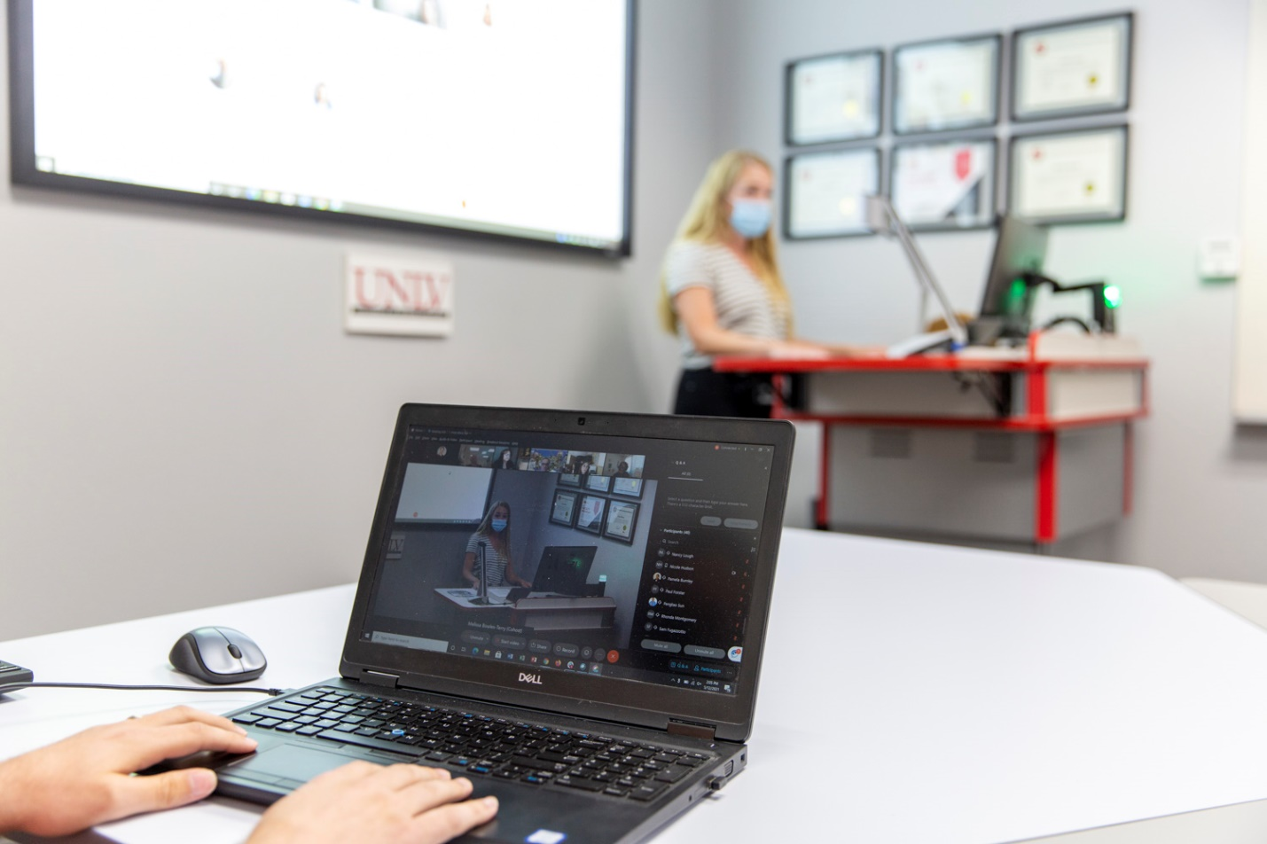
La compatibilidad con Dante de TeamConnect Ceiling 2 hace que sea fácil de controlar, monitorear, agregar o quitar dispositivos en la red (Foto de cortesía de UNLV)

Previsibilidad y rendimiento de Sennheiser
En un mundo impredecible, las nuevas salas de RebelFlex ofrecen previsibilidad, lo que garantiza una experiencia común tanto para los profesores como para los estudiantes. “Lo más importante es que se captura el contenido del micrófono y las diapositivas”, explica Alaimo. "El TCC2 no solo ayuda a capturar la conferencia, sino que también permite que los estudiantes se sientan parte de la experiencia". Theil está de acuerdo: “Queríamos poder ofrecer una experiencia similar para el estudiante, ya sea en persona o en forma remota”, agrega. “Si estás en casa y estás recibiendo una lección insatisfactoria o sientes que no puedes escuchar a los otros estudiantes, no obtendrás el mismo grado de valor. Nuestro sistema fue diseñado para que las personas en casa tengan las mismas oportunidades que los estudiantes en el campus”.
La compatibilidad de red de TCC2 hizo que la instalación fuera perfecta: "Usar Dante con TCC2 lo hace mucho más fácil, porque todo se muestra como un dispositivo de red", menciona Theil. “Ser capaz de enrutar todos los dispositivos con un simple clic del mouse simplifica todo, y significa que podemos monitorear el desempeño con Control Cockpit aquí mismo en la oficina. Además, con la conectividad Dante, puedo fusionar las capacidades de conferencia de dos o más salas rápidamente si es necesario”. Con Sennheiser Control Cockpit, el equipo de TI también puede monitorear cosas como niveles de batería, funcionalidad de silenciamiento y otras características. “Este tipo de monitoreo remoto a través de Control Cockpit nos da una mayor confianza en que cuando alguien entre en la habitación no habrá problemas. Sabemos que todo funcionará como debería”, menciona Theil.
Theil también aprecia la funcionalidad de la zona de exclusión de TCC2, ya que cada habitación viene con su propio conjunto de desafíos de ruido: "Si estamos cerca de un registro de HVAC, podemos traer el patrón de captación para que ya no estemos captando ruido", menciona, "O si hay una puerta por donde los estudiantes entran y salen, puedo cortar esa pequeña sección de la habitación con una zona de exclusión". Una vez que se definen las zonas de exclusión, Theil simplemente coloca un procesador de audio estándar: "No tengo tiempo para hacer un programa DSP personalizado para cada habitación, y eso es lo que lo hace realmente agradable, funciona maravillosamente fuera de la caja", él menciona.
Alaimo menciona que el lanzamiento de RebelFlex, incluida la solución Sennheiser TCC2, ha establecido un nuevo estándar para las capacidades del aula de la Universidad y espera que la trayectoria continúe: “Tenemos proyectos de todos los tipos y tamaños, pero sentimos que cada aula será RebelFlex de forma predeterminada en el futuro ".

Las imágenes de alta resolución que acompañan a este comunicado de prensa se pueden descargar aquí.

Mara Guillen
Marketing Comunications Manager Latin America
Mara.guillen@sennheiser.com
M + 52 1 (55) 43522381

